**5.3 Menu Login**

Form menu login ini terdapat 2 pilihan menu untuk login jika sudah terdaftar di database dan tombol register jika belum terdaftar di database , yang muncul seperti gambar di bawah ini :

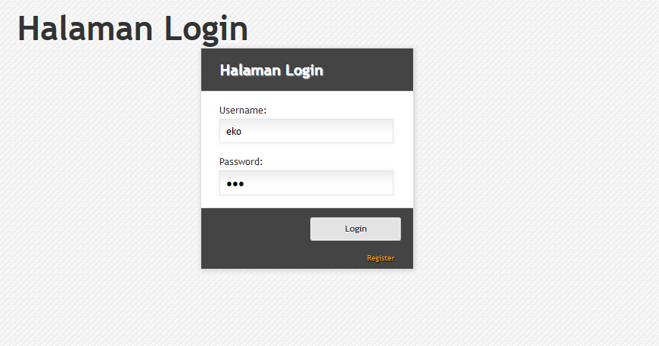

Gambar 5.3

Pada antar muka ini menjelaskan tentang design menu login pada layar , terdapat 2 buttom yaitu :

1. Buttom Login, untuk menuju ke halaman dashboard. Button ini bisa digunakan jika user sudah melakukan proses registrasi dan sudah terdaftar di database.
2. Buttom Register, untuk menuju ke halaman/menu register digunakan untuk pembuatan user baru.

Source code halaman login

<!DOCTYPE html PUBLIC "-//W3C//DTD XHTML 1.0 Strict//EN" "http://www.w3.org/TR/xhtml1/DTD/xhtml1-strict.dtd">

<html>

<head>

<title>Halaman Login</title>

<meta http-equiv="Content-Type" content="text/html; charset=UTF-8"/>

<meta name="description" content="Expand, contract, animate forms with jQuery wihtout leaving the page" />

<meta name="keywords" content="expand, form, css3, jquery, animate, width, height, adapt, unobtrusive javascript"/>

<link rel="shortcut icon" href="../favicon.ico" type="image/x-icon"/>

<link rel="stylesheet" type="text/css" href="<?php echo base_url('assets/login/'); ?>css/style.css" />

</head>

<body>

<div class="wrapper">

<h1>Halaman Login</h1>

<div class="content">

<div id="form_wrapper" class="form_wrapper">

<?php

$attribute = array("method" => "post", "id" => "form-login", "class" => "login active");

echo form_open("user/login", $attribute);

?>

<h3>Halaman Login</h3>

<div>

<label>Username:</label>

<input type="text" value="eko" name="username"/>

</div>

<div>

<label>Password:

</label>

<input type="password" value="eko" name="password"/>

</div>

<div class="bottom">

<input type="submit" value="Login"></input>

<a href="<?php echo base_url("register"); ?>" rel="register" class="linkform">Register</a>

<div class="clear"></div>

</div>

<!--</form>-->

<?php echo form_close(); ?>

</div>

<div class="clear"></div>

</div>

<!--<a class="back" href="http://tympanus.net/codrops/2011/01/06/animated-form-switching/">back to the Codrops tutorial</a>-->

</div>

</body>

</html>

**5.4 Menu Register**

Menu ini digunakan untuk pembuatan user baru.Tampilan dari menu register adalah sebagai berikut:

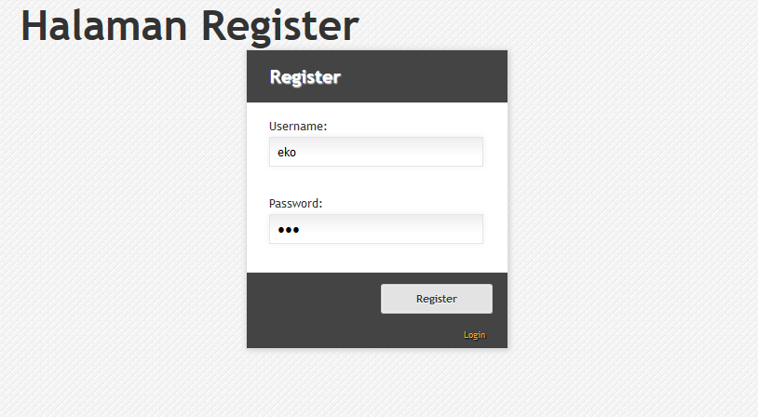

Gambar 5.4

//tolong tambahono keterangan fungisne register ya

Source Code untuk halaman register:

|  |
| --- |
| <!DOCTYPE html PUBLIC "-//W3C//DTD XHTML 1.0 Strict//EN" "http://www.w3.org/TR/xhtml1/DTD/xhtml1-strict.dtd">  <html>  <head>  <title>Halaman Register</title>  <meta http-equiv="Content-Type" content="text/html; charset=UTF-8"/>  <meta name="description" content="Expand, contract, animate forms with jQuery wihtout leaving the page" />  <meta name="keywords" content="expand, form, css3, jquery, animate, width, height, adapt, unobtrusive javascript"/>  <link rel="shortcut icon" href="../favicon.ico" type="image/x-icon"/>  <link rel="stylesheet" type="text/css" href="<?php echo base_url('assets/login/'); ?>css/style.css" />  </head>  <body>  <div class="wrapper">  <h1>Halaman Register</h1>  <div class="content">  <div id="form_wrapper" class="form_wrapper">  <?php  $attribute = array("method" => "post", "class" => "login active", "id" => "form-register");  echo form_open('user/register', $attribute);  ?>  <h3>Register </h3>  <?php  if ($this->session->flashdata('gagal_register')) {  ?>  <h4 style="text-align: center; color: red;">  <strong><?php echo $this->session->flashdata('gagal_register') ?></strong>  </h4>  <?php  }  ?>  <?php  if ($this->session->flashdata('duplikat')) {  ?>  <h4 style="text-align: center; color: red;">Username Sudah Ada, Silahkan gunakan login</h4>  <?php  }  ?>  <div>  <label>Username:</label>  <input type="text" value="eko" name="username"/>  <span class="error">This is an error</span>  </div>  <div>  <label>Password:  <!--<a href="forgot_password.html" rel="forgot_password" class="forgot linkform">Forgot your password?</a>-->  </label>  <input type="password" value="eko" name="password"/>  <span class="error">This is an error</span>  </div>  <div class="bottom">  <input type="submit" value="Register"></input>  <a href="<?php echo base_url(); ?>" rel="register" class="linkform">Login</a>  <div class="clear"></div>  </div>  <!--</form>-->  <?php echo form_close(); ?>  </div>  <div class="clear"></div>  </div>  <!--<a class="back" href="http://tympanus.net/codrops/2011/01/06/animated-form-switching/">back to the Codrops tutorial</a>-->  </div>  </body>  </html> |

**5.5 Halaman Dashboard / Halaman Utama**

Halaman ini merupakan inti dari program, proses perhitungan data dan hasil dari peramalan akan di tampilkan di halaman ini. Pada halaman ini user diminta untuk menginputkan file excel sebanyak 5 file mulai tahun 2013(januari s/d desember) sampai dengan tahun 2017 (januari sampai dengan oktober). Output dari halaman ini adalah hasil peramalan bulan november 2017 dan bulan desember 2017. Gambar 5.3 menunjukan tampilan ketika data belum diinputkan. Sebelum melakukan input excel user diminta untuk menentukan PO bus yang akan diramalkan.

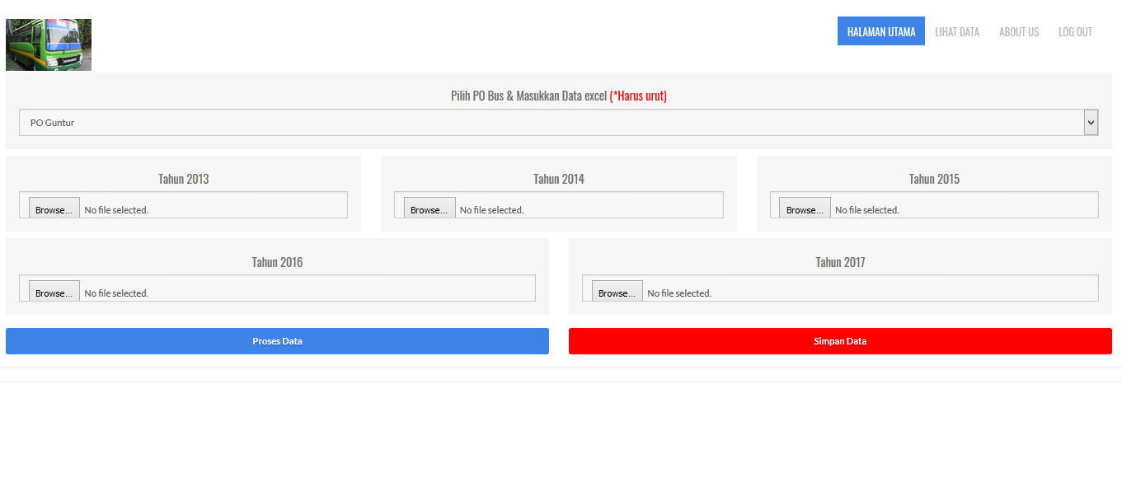

Gambar 5.5

Setelah user memilih PO bus dan melakukan input data dari excel. User bisa klik proses data untuk melakukan perhitungan atau menyimpan data untuk melakukan penyimpanan data ke database. Gambar 5.6 dan Gambar 5.7 menjelaskan tentang hasil ketika user melakukan klik proses data. Akan keluar output berupa data awal inputan dan nilai perhitungan.

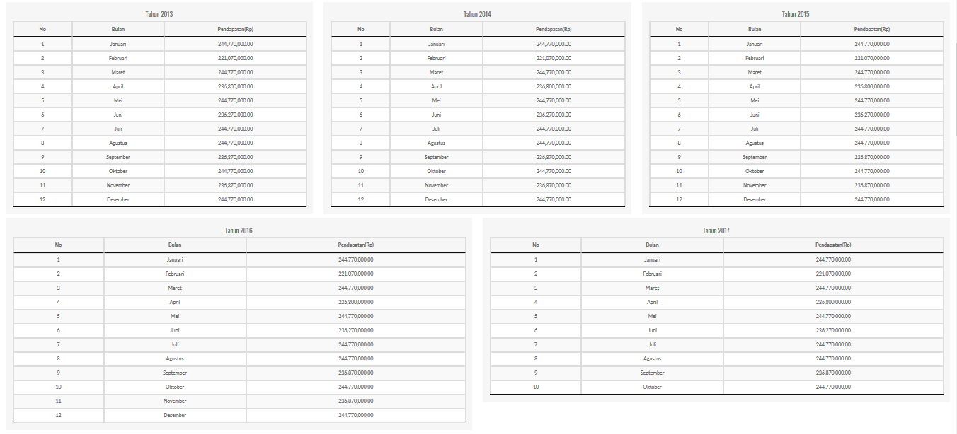

Gambar 5.6

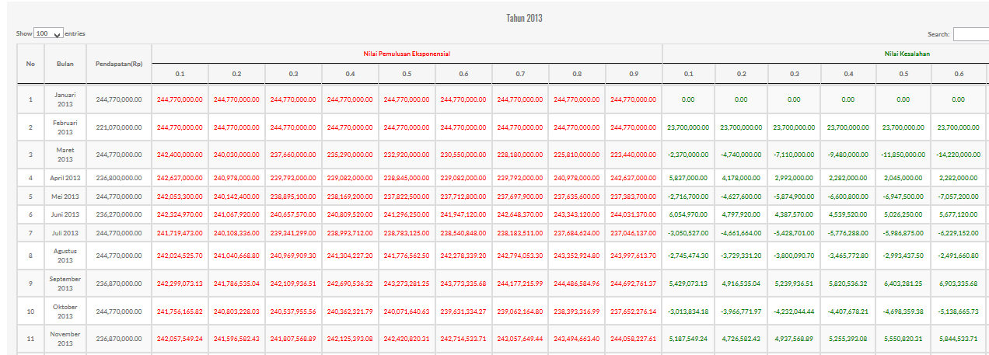

Gambar 5.7

Dari gambar diatas dapat dijelaskan sebagai berikut :

Gambar 5.6 merupakan tampilan data awal dari input excel, gambar 5.7 merupakan perhitungan single exponential smooting. dimana terdapat 3 kategori besar yaitu, nilai pemulusan exponential, nilai kesalahan, nilai kesalahan kuadrat. Nilai pemulusan exponential di peroleh menggunakan rumus Ft+1 = α Xt + (1-α) Ft-1. nilai error diperoleh dari nilai pemulusan exponential alpha di kurangi dengan data awal. nilai kesalahan kuadrat diperoleh dari nilai kesalahan di kuadratkan. dari hasil nilai kesalahan selanjutnya akan di jumlah dan dicari nilai yang paling kecil (nilai alpha), selanjutnya alpa yang mempunyai nilai terkecil akan digunakan untuk menentukan nilai peramalan.

Source Code Halaman Utama:

|  |
| --- |
| <!DOCTYPE html>  <html lang="en">  <head>  <meta charset="utf-8">  <meta name="viewport" content="width=device-width, initial-scale=1.0">  <meta name="description" content="free-educational-responsive-web-template-webEdu">  <meta name="author" content="webThemez.com">  <title>Dashboard</title>  <link rel="stylesheet" href="<?php echo base_url(); ?>assets/css/bootstrap.min.css">  <link rel="stylesheet" href="<?php echo base_url(); ?>assets/css/font-awesome.min.css">  <link rel="stylesheet" href="<?php echo base_url(); ?>assets/css/bootstrap-theme.css" media="screen">  <link rel="stylesheet" href="<?php echo base_url(); ?>assets/css/style.css">  <link rel="stylesheet" href="<?php echo base_url(); ?>assets/css/jquery.dataTables.min.css" type="text/css">  <link rel="stylesheet" href="<?php echo base_url(); ?>assets/css/highcharts.css" type="text/css">  <style>  #myDiv {  position: relative;  background-color: #C0DBF0;  width: 400px;  padding: 20px;  }  .loading-overlay {  display: non e;  position: absolute;  top: 0;  left: 0;  width: 100%;  height: 100%;  background-color: #fff;  opacity: 0.6;  z-index:100000  }  .spin-loader {  height: 100px;  background: url("<?php echo base_url('assets/images/2hzsro.gif'); ?>") no-repeat center center transparent;  position: relative;  top: 25%;  }  </style>  </head>  <body>  <div class="loading-overlay">  <div class="spin-loader"></div>  </div>  <!-- Fixed navbar -->  <div class="navbar navbar-inverse">  <div class="container-fluid">  <div class="navbar-header">  <!-- Button for smallest screens -->  <button type="button" class="navbar-toggle" data-toggle="collapse" data-target=".navbar-collapse"><span class="icon-bar"></span><span class="icon-bar"></span><span class="icon-bar"></span></button>  <a class="navbar-brand" href="#">  <img src="<?php echo base_url(); ?>assets/images/logo.jpeg" alt="Techro HTML5 template"></a>  </div>  <div class="navbar-collapse collapse">  <ul class="nav navbar-nav pull-right mainNav">  <li class="active"><a href="<?php echo base_url(); ?>">Halaman Utama</a></li>  <li><a href="<?php echo base_url("lihat_data"); ?>">Lihat Data</a></li>  <li><a href="<?php echo base_url("about_us"); ?>">About Us</a></li>  <li><a href="<?php echo base_url("logout"); ?>">Log Out</a></li>  </ul>  </div>  <!--/.nav-collapse -->  </div>  </div>  <div class="container-fluid">  <div class="row">  <div class="col-sm-12">  <div class="grey-box-icon">  <h4>Pilih PO Bus & Masukkan Data excel <span style="color: red;">(*Harus urut)</span></h4>  <select class="form-control" id="po">  <option value="1">PO Guntur</option>  <option value="2">PO Sejati Indah</option>  </select>  </div><!--grey box -->  </div>  </div>  <div class="row">  <div class="col-md-4">  <div class="grey-box-icon">  <h4>Tahun 2013</h4>  <input type="file" class="form-control" id="data1" name="data1">  </div><!--grey box -->  </div><!--/span3-->  <div class="col-md-4">  <div class="grey-box-icon">  <h4>Tahun 2014</h4>  <input type="file" class="form-control" id="data2">  </div><!--grey box -->  </div><!--/span3-->  <div class="col-md-4">  <div class="grey-box-icon">  <h4>Tahun 2015</h4>  <input type="file" class="form-control" id="data3">  </div><!--grey box -->  </div><!--/span3-->  <div class="col-md-6">  <div class="grey-box-icon">  <h4>Tahun 2016</h4>  <input type="file" class="form-control" id="data4">  </div><!--grey box -->  </div><!--/span3-->  <div class="col-md-6">  <div class="grey-box-icon">  <h4>Tahun 2017</h4>  <input type="file" class="form-control" id="data5">  </div><!--grey box -->  </div><!--/span3-->  <div>&nbsp;</div>  <div class="col-sm-6">  <button class="btn btn-warning col-sm-12" type="button" onclick="prosesData();">Proses Data</button>  </div>  <div class="col-sm-6">  <button class="btn btn-warning col-sm-12" type="button" onclick="simpanData();" style="background-color: red;">Simpan Data</button>  </div>  </div>  </div>  <hr/>  <hr/>  <div id="hasil"></div>  <!-- JavaScript libs are placed at the end of the document so the pages load faster -->  <script src='<?php echo base_url(); ?>assets/js/jquery.min.js'></script>  <script src="<?php echo base_url(); ?>assets/js/bootstrap.min.js"></script>  <script src="<?php echo base_url(); ?>assets/js/jquery.dataTables.min.js"></script>  <script src="<?php echo base_url(); ?>assets/js/highcharts.js"></script>  <script src="<?php echo base_url(); ?>assets/js/exporting.js"></script>  <script>  $('.loading-overlay').hide();  var bulan = ["januari", "februari", 'maret', 'april', 'mei', 'juni', 'juli', 'agustus', 'september', "oktober", 'november', 'desember'];  function prosesData() {  var po = jQuery('#po').val();  var data1 = jQuery("#data1")[0].files[0];  var data2 = jQuery("#data2")[0].files[0];  var data3 = jQuery("#data3")[0].files[0];  var data4 = jQuery("#data4")[0].files[0];  var data5 = jQuery("#data5")[0].files[0];  var formData = new FormData();  formData.append("po", po);  formData.append("data1", data1);  formData.append("data2", data2);  formData.append("data3", data3);  formData.append("data4", data4);  formData.append("data5", data5);  if (data1 == null) {  alert("data 2013 harus diisi");  } else if (data2 == null) {  alert("data 2014 harus diisi")  } else if (data3 == null) {  alert("data 2015 harus diisi")  } else if (data4 == null) {  alert("data 2016 harus diisi")  } else if (data5 == null) {  alert("data 2017 harus diisi")  } else {  jQuery.ajax({  url: "<?php echo base_url(); ?>proses/input",  type: 'POST',  data: formData,  async: false,  cache: false,  contentType: false,  processData: false,  beforeSend: function (xhr) {  $('#hasil').empty();  $('.loading-overlay').show();  },  success: function (response, textStatus, jqXHR) {  $('#hasil').html(response);  },  complete: function (jqXHR, textStatus) {  $('.loading-overlay').hide();  }  });  }  }  function simpanData() {  var po = jQuery('#po option:selected').text();  var data1 = jQuery("#data1")[0].files[0];  var data2 = jQuery("#data2")[0].files[0];  var data3 = jQuery("#data3")[0].files[0];  var data4 = jQuery("#data4")[0].files[0];  var data5 = jQuery("#data5")[0].files[0];  var formData = new FormData();  formData.append("po", po);  formData.append("data1", data1);  formData.append("data2", data2);  formData.append("data3", data3);  formData.append("data4", data4);  formData.append("data5", data5);  if (data1 == null) {  alert("data 2013 harus diisi");  } else if (data2 == null) {  alert("data 2014 harus diisi")  } else if (data3 == null) {  alert("data 2015 harus diisi")  } else if (data4 == null) {  alert("data 2016 harus diisi")  } else if (data5 == null) {  alert("data 2017 harus diisi")  } else {  jQuery.ajax({  url: "<?php echo base_url("proses/simpan"); ?>",  type: 'POST',  data: formData,  async: false,  cache: false,  contentType: false,  processData: false,  beforeSend: function (xhr) {  $('.loading-overlay').show();  },  success: function (response, textStatus, jqXHR) {  if (response.indexOf(false) == -1) {  alert("berhasil simpan");  } else {  alert("gagal simpan");  }  },  complete: function (jqXHR, textStatus) {  $('.loading-overlay').hide();  }  });  }  }  </script>  </body>  </html> |

**5.6 Halaman Lihat Data**

Halaman digunakan untuk melihat data yang telah disimpan di database berdasarkan po yang telah ditetapkan yaitu po sejati indah dan po guntur. pada halaman ini user diminta untuk memilih po dan klik lihat data. Hasil dari tampilan halaman ini terdapat pada gambar 5.8

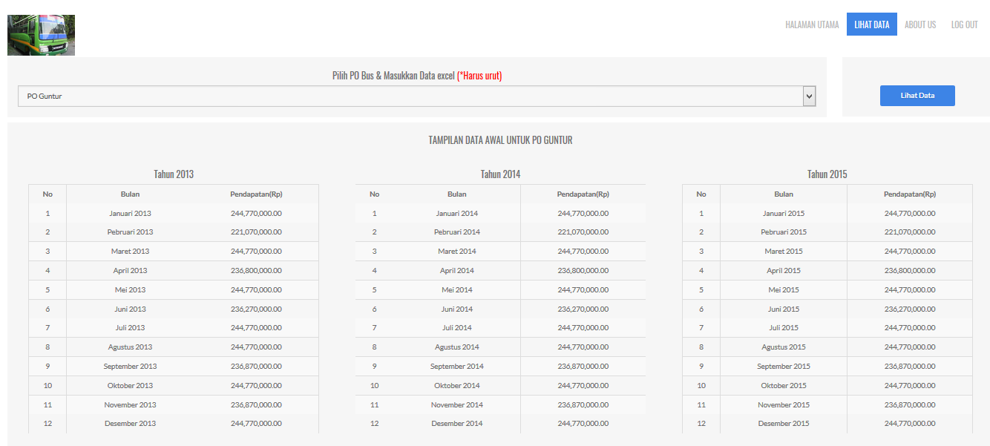source code halaman lihat data

|  |
| --- |
| <!DOCTYPE html>  <html lang="en">  <head>  <meta charset="utf-8">  <meta name="viewport" content="width=device-width, initial-scale=1.0">  <meta name="description" content="free-educational-responsive-web-template-webEdu">  <meta name="author" content="webThemez.com">  <title>Lihat Data</title>  <link rel="stylesheet" href="<?php echo base_url(); ?>assets/css/bootstrap.min.css">  <link rel="stylesheet" href="<?php echo base_url(); ?>assets/css/font-awesome.min.css">  <link rel="stylesheet" href="<?php echo base_url(); ?>assets/css/bootstrap-theme.css" media="screen">  <link rel="stylesheet" href="<?php echo base_url(); ?>assets/css/style.css">  <link rel="stylesheet" href="<?php echo base_url(); ?>assets/css/jquery.dataTables.min.css" type="text/css">  <link rel="stylesheet" href="<?php echo base_url(); ?>assets/css/highcharts.css" type="text/css">  <style>  #myDiv {  position: relative;  background-color: #C0DBF0;  width: 400px;  padding: 20px;  }  .loading-overlay {  display: non e;  position: absolute;  top: 0;  left: 0;  width: 100%;  height: 100%;  background-color: #fff;  opacity: 0.6;  z-index:100000  }  .spin-loader {  height: 100px;  background: url("<?php echo base_url('assets/images/2hzsro.gif'); ?>") no-repeat center center transparent;  position: relative;  top: 25%;  }  </style>  </head>  <body>  <div class="loading-overlay">  <div class="spin-loader"></div>  </div>  <!-- Fixed navbar -->  <div class="navbar navbar-inverse">  <div class="container-fluid">  <div class="navbar-header">  <!-- Button for smallest screens -->  <button type="button" class="navbar-toggle" data-toggle="collapse" data-target=".navbar-collapse"><span class="icon-bar"></span><span class="icon-bar"></span><span class="icon-bar"></span></button>  <a class="navbar-brand" href="#">  <img src="<?php echo base_url(); ?>assets/images/logo.jpeg" alt="Techro HTML5 template"></a>  </div>  <div class="navbar-collapse collapse">  <ul class="nav navbar-nav pull-right mainNav">  <li><a href="<?php echo base_url(); ?>">Halaman Utama</a></li>  <li class="active"><a href="<?php echo base_url("lihat_data"); ?>">Lihat Data</a></li>  <li><a href="<?php echo base_url("about_us"); ?>">About Us</a></li>  <li><a href="<?php echo base_url("logout"); ?>">Log Out</a></li>  </ul>  </div>  <!--/.nav-collapse -->  </div>  </div>  <div class="container-fluid">  <div class="row">  <div class="col-sm-10">  <div class="grey-box-icon">  <h4>Pilih PO Bus & Masukkan Data excel <span style="color: red;">(*Harus urut)</span></h4>  <select class="form-control" id="po">  <option value="1">PO Guntur</option>  <option value="2">PO Sejati Indah</option>  </select>  </div><!--grey box -->  </div>  <div class="col-sm-2">  <div class="grey-box-icon">  <h4>&nbsp;</h4>  <button class="btn btn-danger" onclick="LihatData();">Lihat Data</button>  </div>  </div>  </div>  <div class="row">  <div class="col-sm-12">  <div class="grey-box-icon">  <div id="detail-data">  </div>  </div>  </div>  </div>  </div>  <!-- JavaScript libs are placed at the end of the document so the pages load faster -->  <script src='<?php echo base_url(); ?>assets/js/jquery.min.js'></script>  <script src="<?php echo base_url(); ?>assets/js/bootstrap.min.js"></script>  <script src="<?php echo base_url(); ?>assets/js/jquery.dataTables.min.js"></script>  <script src="<?php echo base_url(); ?>assets/js/highcharts.js"></script>  <script>  $('.loading-overlay').hide();  function LihatData() {  var po = jQuery('#po option:selected').text();  $.ajax({  type: 'GET',  url: "<?php echo base_url("proses/lihat_data"); ?>",  data: {po: po},  beforeSend: function (xhr) {  $('#detail-data').empty();  },  success: function (response, textStatus, jqXHR) {  $('#detail-data').html(response);  },  complete: function (jqXHR, textStatus) {  }  });  }  </script>  </body>  </html> |

**5.6 Halaman About Us**

Halaman about us merupakan halaman yang digunkan untuk rangkuman metode program, pada halaman ini metode program akan dijelaskan dan cara penggunaan program akan dijelaskan pada halaman ini.

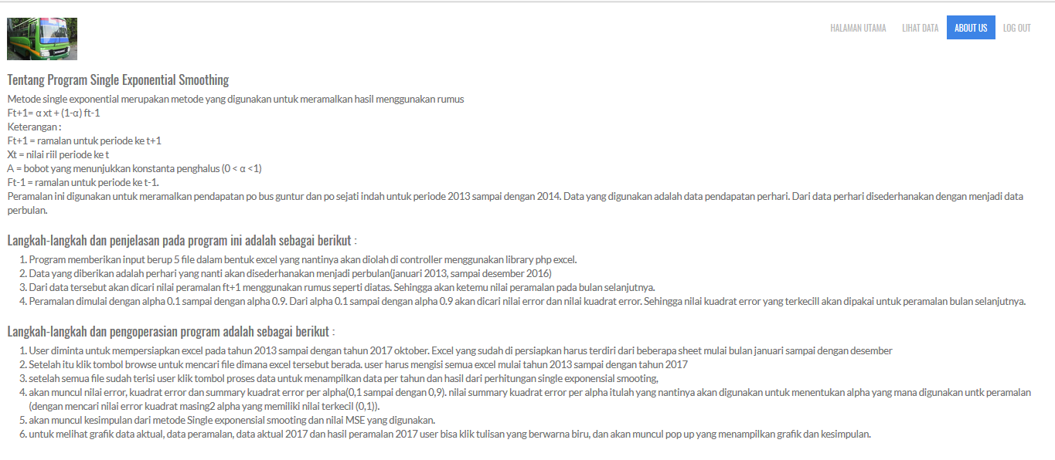

Gambar 5.9

Source Code About Us

|  |
| --- |
| <!DOCTYPE html>  <html lang="en">  <head>  <meta charset="utf-8">  <meta name="viewport" content="width=device-width, initial-scale=1.0">  <meta name="description" content="free-educational-responsive-web-template-webEdu">  <meta name="author" content="webThemez.com">  <title>About Us</title>  <link rel="stylesheet" href="<?php echo base_url(); ?>assets/css/bootstrap.min.css">  <link rel="stylesheet" href="<?php echo base_url(); ?>assets/css/font-awesome.min.css">  <link rel="stylesheet" href="<?php echo base_url(); ?>assets/css/bootstrap-theme.css" media="screen">  <link rel="stylesheet" href="<?php echo base_url(); ?>assets/css/style.css">  </head>  <body>  <!-- Fixed navbar -->  <div class="navbar navbar-inverse">  <div class="container-fluid">  <div class="navbar-header">  <!-- Button for smallest screens -->  <button type="button" class="navbar-toggle" data-toggle="collapse" data-target=".navbar-collapse"><span class="icon-bar"></span><span class="icon-bar"></span><span class="icon-bar"></span></button>  <a class="navbar-brand" href="#">  <img src="<?php echo base_url(); ?>assets/images/logo.jpeg" alt="Techro HTML5 template"></a>  </div>  <div class="navbar-collapse collapse">  <ul class="nav navbar-nav pull-right mainNav">  <li><a href="<?php echo base_url(); ?>">Halaman Utama</a></li>  <li><a href="<?php echo base_url("lihat_data"); ?>">Lihat Data</a></li>  <li class="active"><a href="<?php echo base_url('about_us'); ?>">About Us</a></li>  <li><a href="<?php echo base_url("logout"); ?>">Log Out</a></li>  </ul>  </div>  <!--/.nav-collapse -->  </div>  </div>  <!-- container -->  <section class="container-fluid">  <div class="row">  <!-- main content -->  <section class="col-sm-12 maincontent" style="font-size: 18px;">  <h3>Tentang Program Single Exponential Smoothing</h3>  <p>  <img src="assets/images/about.jpg" alt="" class="img-rounded pull-right" width="300">  Metode single exponential merupakan metode yang digunakan untuk meramalkan hasil menggunakan rumus<br>  Ft+1= α xt + (1-α) ft-1<br>  Keterangan :<br>  Ft+1 = ramalan untuk periode ke t+1<br>  Xt = nilai riil periode ke t<br>  Α = bobot yang menunjukkan konstanta penghalus (0 < α <1)<br>  Ft-1 = ramalan untuk periode ke t-1.<br>  Peramalan ini digunakan untuk meramalkan pendapatan po bus guntur dan po sejati indah untuk periode 2013 sampai dengan 2014. Data yang digunakan adalah data pendapatan perhari. Dari data perhari disederhanakan dengan menjadi data perbulan.  </p>  <h3>Langkah-langkah dan penjelasan pada program ini adalah sebagai berikut : </h3>  <ol>  <li>Program memberikan input berup 5 file dalam bentuk excel yang nantinya  akan diolah di controller menggunakan library php excel.  </li>  <li>Data yang diberikan adalah perhari yang nanti akan disederhanakan  menjadi perbulan(januari 2013, sampai desember 2016)  </li>  <li>Dari data tersebut akan dicari nilai peramalan ft+1 menggunakan rumus  seperti diatas. Sehingga akan ketemu nilai peramalan pada bulan selanjutnya.  </li>  <li>Peramalan dimulai dengan alpha 0.1 sampai dengan alpha 0.9. Dari alpha 0.1  sampai dengan alpha 0.9 akan dicari nilai error dan nilai kuadrat error.  Sehingga nilai kuadrat error yang terkecill akan dipakai untuk peramalan bulan selanjutnya.  </li>  </ol>  <h3>Langkah-langkah dan pengoperasian program adalah sebagai berikut : </h3>  <ol>  <li>  User diminta untuk mempersiapkan excel pada tahun 2013 sampai dengan tahun 2017 oktober. Excel yang sudah di persiapkan  harus terdiri dari beberapa sheet mulai bulan januari sampai dengan desember  </li>  <li>  Setelah itu klik tombol browse untuk mencari file dimana excel tersebut berada. user harus mengisi semua excel mulai  tahun 2013 sampai dengan tahun 2017  </li>  <li>  setelah semua file sudah terisi user klik tombol proses data untuk menampilkan data per tahun dan hasil dari perhitungan  single exponensial smooting,  </li>  <li>  akan muncul nilai error, kuadrat error dan summary kuadrat error per alpha(0,1 sampai dengan 0,9). nilai summary kuadrat  error per alpha itulah yang nantinya akan digunakan untuk menentukan alpha yang mana digunakan untk peramalan (dengan mencari  nilai error kuadrat masing2 alpha yang memiliki nilai terkecil (0,1)).  </li>  <li>  akan muncul kesimpulan dari metode Single exponensial smooting dan nilai MSE yang digunakan.  </li>  <li>  untuk melihat grafik data aktual, data peramalan, data aktual 2017 dan hasil peramalan 2017 user bisa klik tulisan yang berwarna  biru, dan akan muncul pop up yang menampilkan grafik dan kesimpulan.  </li>  </ol>  </section>  <!-- /main -->  </div>  </section>  <!-- /container -->  <script src='<?php echo base_url(); ?>assets/js/jquery.min.js'></script>  <script src="<?php echo base_url(); ?>assets/js/bootstrap.min.js"></script>  </body>  </html> |

**5.7 Halaman Log Out**

Halaman Log out digunakan untuk keluar dan sign out ke halaman login. jika user ingin exit program user diwajibkan untuk klik tombol logout

Source Code Log Out

|  |
| --- |
| function logout() {  $this->session->unset_userdata(logged_in);  redirect('login');  } |